Группа «Росточек».

Подготовила учитель-логопед ЦППМиСП № 5 «Сознание» Рагимова Р.Ф.

ragimova-r@inbox.ru

**Занятие № 7**.

**Тема: «Звук О»**

***Цель:*** формирование слухового восприятия и произношения.

***Задачи:***

1. Формировать слуховое восприятие.
2. Побуждать произносить звук «О» по подражанию.
3. Развивать речевую активность, просодику, артикуляционную и мелкую моторику, игровую деятельность.

***Оборудование:*** зеркало, игрушка мишка, мячик.

**Ход занятия**

1.Организационный этап.

- Добрый день, дружок. К нам в гости пришёл медвежонок. Его зовут Оня.



II. Коррекционно-развивающий этап. В течение всего занятия звук «О» акцентировать.

1.Упражнение ***«Знакомство».***

- Давай с ним поздороваемся. Здравствуй, Оня (сопряжённое проговаривание).

- Оня, почему ты грустный?



- Меня Оля уронила, и я ушиб лапу.

Лапа болит. О! (Произнести грустно.)

- Мы тебя пожалеем.

Дружок, пожалей Оню, погладь лапу.

(Ребёнок выполняет действие.)

- Оня, тебе лучше?

- О! (произнести радостно) – лапа не болит.

 - Спасибо!

2.Артикуляционная гимнастика. Выполняется перед зеркалом,

каждое упражнение 2-3 раза.

- Сядь, пожалуйста, около зеркала. Давай покажем Оне, как мы умеем:

Открой широко рот (как бегемот). Скажи «А».

 А теперь улыбнись (как щенок). Скажи « И».

 Сделай губы трубочкой (как хобот у слона).

Скажи «У».

Покажи, как котёнок лакает молоко.

- Молодец!

- А теперь давайте научим Оню делать губы бараночкой.

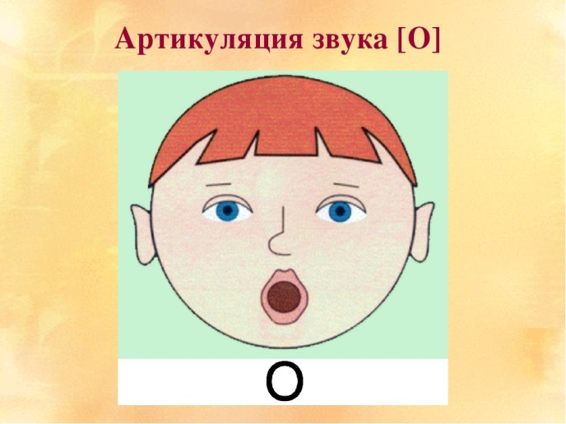 

Вот так. И сказать «О». Оня тоже научился говорить: «О».

3.Пальчиковая гимнастика **«Бараночки».**

- Давай сделаем бараночки с помощью наших пальчиков.

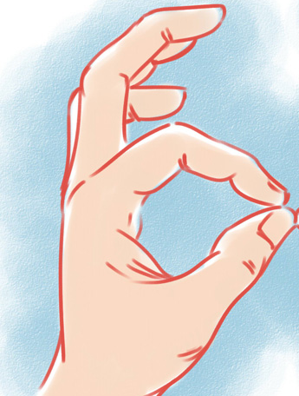 

Соединяем большой и указательный пальцы правой руки и произносим: «О».

А затем левой рукой, двумя руками вместе.

1. Физкультминутка **« Тихо-громко».**

Оня умеет говорить «О» тихо. Послушайте: « Ооо» (произнести тихо).

- На носочках мы пойдём, тихо «О» произнесём.

Оня умеет говорить «О» громко. Послушайте: « Ооо!» (произнести громко).

- Мы по кругу пойдём, громко «О» произнесём.

Взяться с ребёнком за руки и идти по кругу, произнося «О» громко.

Повторить игру ещё раз.

5.Упражнение **«Обведи бараночку, скажи «О»».**



Пальчиком обведи баранку

на картинке и пропой долго: « О-о-о-о»

1. Упражнение **« Кати-лови»**

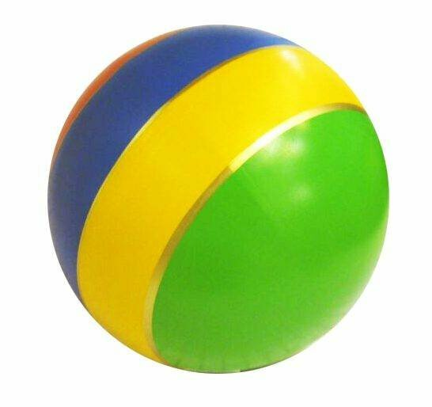

Оня любит играть в мячик.

Давай вместе с ним поиграем. Сядь на ковёр.

Будем катить друг другу мячик:

- Лови мяч! Оп!

- Кати мяч, Оп!

(Родитель выполняет действия лапами мишки).

III. Итоговый этап.

- Мы сегодня здорово поиграли с мишкой. Как его зовут?( Оня)

Давай попрощаемся с ним: - Пока, Оня.

- Пока-пока! 

***Задание на закрепление материала:***

Нарисуй большую бараночку. Веди карандашом по кругу и пой «О» громко.

Нарисуй маленькую бараночку. Рисуй маленькую бараночку и пой «О» тихо.

 